İnfraqırmızı spektrofotometriya.
İnfraqırmızı spektroskopiya (titrəyiş spektroskopiyası) infraqırmızı şüanın maddələrə təsirini öyrənən spektroskopiya bölməsidir. İnfraqırmızı şüa maddədən keçdikdə onların molekullarının və ya müəyyən fraqmentlərinin həyacanlanması baş verir. Bu zaman yoxlanılan maddədən keçən şüanın intensivliyinin aşağı düşməsi qeydə alınır. Ancaq infraqırmızı şüaların udulması bütün spektrdə yox yalnız molekullarda olan həyacanlanmaya müvafiq olan dalğa uzunluqlarında baş verir. Bununla əlaqədar İnfraqırmızı-spektrdə müəyyən maksimum udmaya malik olan dalğa uzunlunluqları onun tərkibində müxtəlif funksional qrupların olmasını göstərir. Buna görə də infraqırmızı spektroskopiya maddələrin quruluşunun öyrənilməsi üçün geniş tətbiq olunur.
İnfraqırmızı sahədə udma zolaqlarının təbiəti elektromaqnit şüanı udan maddənin molekuluna daxil olan nüvələrin vəziyyətinin dəyişməsi və tərəddüdlü yerdəyişmələrindən asılıdır. Ona görə də nüvəsinin tərəddüdlü hərəkəti zamanı dəyişilən dipol vəziyyətlərə malik molekullar infraqırmızı sahədə udma xüsusiyyətinə malik olur. İnfraqırmızı spektroskopiyanın tətbiq sahələri UB – sahədən daha genişdir. İQ – spektr, maddənin molekul quruluşunu birmənalı olaraq səciyyələndirir. Yüksək spesifikliyə malik olması, alınan nəticələrin obyektivliyi, eləcə də maddələrin kristal halında analiz edilmə imkanları İQ – spektoskopiyanın üstünlüklərindəndir. Təkşüalı və ya ikişüalı İQ – spektrofotometrlərdə İQ – spektrlərin çəkilməsi üçün maddənin vazelin yağındakı qarışığından istifadə olunur və yaxud da maddə kalium-bromid lövhələrinin arasına yerləşdirilir. Hər bir İQ – spektr müəyyən intensivliyə malik udma sahələrindən ibarətdir ki, bu sahələrdəki maksimumlar sm⁻¹ –lə ifadə olunan dalğa ədədi ilə müəyyən olunur.
İnfraqırmızı spektr buraxılmış infraqırmızı şüalanmanın onun tezliyində asılı funksiyasıdır. İnfraqırmızı spektroskopiya qiymətli analitik üsuldur və müxtəlif üzvi, qeyri-üzvi, həmçinin koordinasion maddələrin öyrənilməsində istifadə olunur. İnfraqırmızı spektroskopiya elektromaqnit dalğalarının udulmasına əsaslanan geniş yayılmış analitik üsul olmaqla əczaçılıq kimyasında madələrin kimyəvi quruluşlarının öyrənilməsində, onların vəsfi sübutu və miqdari təyini zamanı müvəffəqiyyətlə istifadə olunur. İnfraqırmızı spektroskopiyanın köməyi ilə molekulda olan müxtəlif funksional qruplar tez və dəqiq təyin olunur: karbonil, karboksil, hidroksil, birli−, ikili−, üçlü−amid və aminlər və s. Həmçinin, molekulun doymamış rabitəyə malik hissələrini (ikiqat və üçqat rabitələr, aromatik hissələr və s.) dəqiq müəyyən etmək mümkün olur. İnfraqırmızı spektroskopiyanın digər üstün cəhəti maddələrin müxtəlif aqreqat vəziyyətlərdə ─ bərk, maye və qaz halında onların spektrlərinin çəkilə bilməsidir. Həmçinin, İnfraqırmızı spektrlərin interpretasiyası digər spektroskopiya üsullarına nisbətən daha sadədir.
Maddələrin identifikasiyasında İQ – spektroskopiya müstəsna əhəmiyyətə malikdir.
Dərman maddələrinin analizi məqsədilə əsasən 4000 sm⁻¹ –dən 400 sm⁻¹-ə qədər spektr sahələrindən istifadə olunur.
Maddənin İQ – spektrini üç hissəyə bölmək olar:
- Spektrin 3200-3600 sm⁻¹ sahələri – bu sahədə, maddənin molekul tərkibində olan hidroksil qruplara aid sahələr müəyyən olunur. Molekulunda metoksi - qruplar saxlayan birləşmələrdə 2993-2976 və 2851-2856 sm⁻¹ sahələrdə udulma zolaqları – OCH₃ – qrupundakı metil qrupunun xarakterizə edilir.
- Spektrin 1500-1800 sm⁻¹ sahələri – xarakterik udulma zolaqlar hissəsidir. Spektrin 1700-1750 sm⁻¹ sahəsində molekulda olan karbonil (C=0) qruplar müəyyən olunur ki, bu da mürəkkəb efirin karbonili (1700-1735 sm⁻¹), δ-lakton tsiklinin karbonili (1670-1720 sm⁻¹) və yaxud µ-lakton tsiklinin karbonili (1650-1780 sm⁻¹) ola bilər. Təbii birləşmələrin müxtəlif qruplarından asılı olaraq xarakterik udulma sahələrində yerdəyişmələr ola bilər. Məsələn, əgər µ-lakton tsiklinin karbonil qrupu, ekzotsiklik metilen ikiqat rabitəsi ilə konyuqasiya olunmuşdursa, onun udulma zolağı nisbətən aşağı sahədə (1750-1770 sm⁻¹) müəyyən olunur.
İQ-spektrin 1500-1690 sm⁻¹ sahələrində ikiqat rabitələrin udulma zolaqları, 1500-1630 sm⁻¹ sahələrində aromatik sistemin udulma zolaqları, 1700-1710 sm⁻¹ sahələrdə COO-qrupun udulma zolağı, 1620-1680 sm⁻¹ sahələrdə C=C rabitənin udulma zolağı və s. müəyyən olunur.
İQ-spektrin 1300-600 sm⁻¹ sahələri, hər bir maddə üçün individual (fərdi) və heç vaxt eyni olmayan sahələrdir. Bu sahə hətta fəza izomeri olan birləşmələrdə də bir-birindən fərqli olur. İQ-spektrin bu sahəsi sayca bütün maddələr üçün fərdidir və təkrarlanmır.
Dalğa uzunluğu $λ$−şəkildəki AB məsafəsinə uyğundur , dalğa sayı $ν$ (sm⁻¹) 1sm məsafədə, yəni CD məsafəsində baş verən dalğaların $λ$₀ sayını göstərir $ν$=$1/λ$₀; tezlik−zaman vahidində fiksə olunmuş C nöqəsindən keçən dalğaların sayını göstərir. Spektral analiz təcrübəsində dalğa sayı tezlik kimi də verilir və $ν$ ilə işarə edilir.
Hazırda dalğa uzunluğu mikrometr (mkm və ya µm ) ilə işarə olunur. Qeyd etmək lazımdır ki, sm⁻¹=10⁴/mkm və ya 1mkm=10⁴sm, ona müvafiq 1mkm=10⁻⁶m.
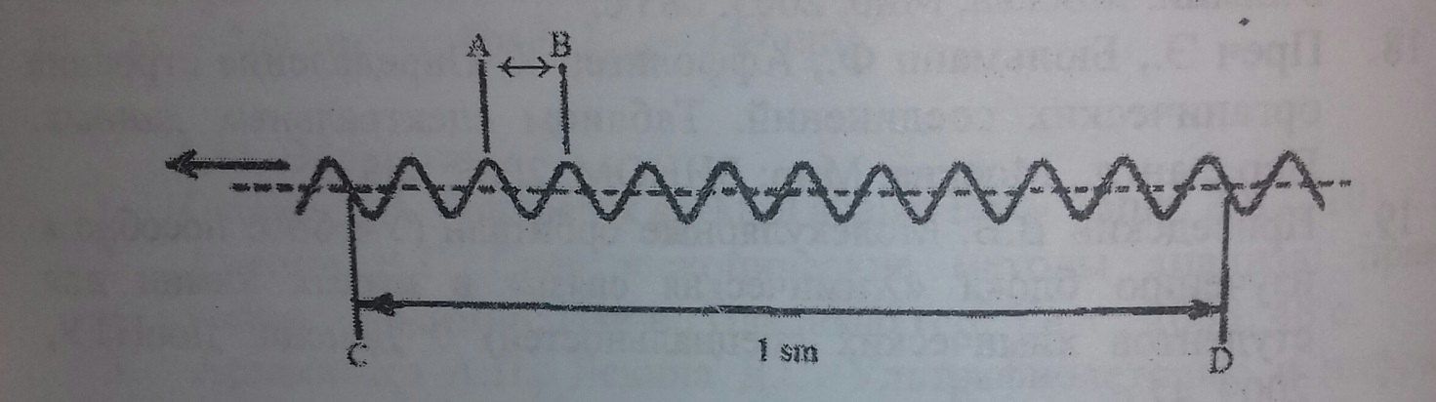
İnfraqırmızı spektrofotometriyanın təsnifatı:
Şüakeçirmə İnfraqırmızı spektrofotometriya
Əksolma İnfraqırmızı spektroskopiya
Daxili əksolmanın tam pozulması;
Güzgü əksolmanın tam pozulması;
Sürüşən əksolmanın tam pozulması;
Diffuz əksolmanın tam pozulması.
Şüaburaxma İnfraqırmızı spektroskopiya
Kombinəolunmuş İnfraqırmızı spektrofotometriya
Qaz xromatoqrafiyası ilə
Termoqravimetrik analizlə
İkili İnfraqırmızı spektrofotometriya

